BỘ GIÁO DỤC VÀ ĐÀO TẠO

HỌC VIỆN CÔNG NGHỆ BƯU CHÍNH VIỄN THÔNG



Báo cáo bộ môn:

PHÂN TÍCH THIẾT KẾ HỆ THỐNG

Tên lớp học phần: PHÂN TÍCH THIẾT KẾ HỆ THỐNG

nhóm 08

Tên đề tài nhóm: Quản lý nhà hàng

ĐÀM MẠNH CƯƠNG- B17DCCN093

Tên modul cá nhân :

* Khách hàng đặt món trực tuyến
* Nhân viên thêm thông tin món ăn
* Nhân viên thống kê món ăn theo doanh thu

Yêu cầu:

* Pha lấy yêu cầu

**Đề bài:** Một hệ thống quản lý nhà hàng (Restman) cho phép nhân viên quản lí, nhân viên bán hàng và khách hàng sử dụng. Sau khi đăng nhập, các tác nhân có thể thực hiện:

• Nhân viên quản lí: xem các loại thống kê: món ăn, nguyên liệu, khách hàng và nhà cung cấp. Quản lí thông tin món ăn, lên menu món ăn dạng combo.

• Nhân viên kho: nhập nguyên liệu từ nhà cung cấp, quản lí thông tin nhà cung cấp

• Nhân viên bán hàng: nhận khách, nhận gọi món, nhận thanh toán tại bàn, làm thẻ thành viên cho khách hàng, xác nhận thông tin đặt bàn và đặt món trực tuyến của khách hàng.

• Khách hàng: tìm kiếm, đặt bàn và đặt món trực tuyến.

• Chức năng nhân viên **thêm thông tin món ăn**: chọn menu quản lí thông tin món ăn

→chọn chức năng thêm thông tin món ăn → nhập thông tin món ăn và click thêm → hệ

thống báo thành công.

• Chức năng khách hàng **đặt món trực tuyến**: chọn menu đặt món → tìm bàn đặt theo

tên(số điện thoại) của khách hàng → chọn bàn đặt của mình → Lặp cho đến khi hết món

muốn đặt: tìm món ăn theo tên/thể loại → chọn món từ danh sách kết quả → nhập số

lượng → sau khi lặp xong các món muốn đặt, xác nhận → hệ thống báo thành công.

• Chức năng nhân viên **thống kê món ăn theo doanh thu**: chọn menu xem báo cáo →

chọn thống kê món ăn theo doanh thu → chọn thời gian bắt đầu, kết thúc thống kê →

xem thống kê món ăn → chọn một món xem chi tiết → xem các lần món được gọi →

chọn xem 1 lần được gọi → xem hóa đơn tương ứng.

1. **PHA YÊU CẦU**
2. **Hoạt động nghiệp vụ**
3. Xác định và mô tả các tác nhân

* Nhân viên quản lí: xem các loại thống kê: món ăn, nguyên liệu, khách hàng và nhà
* cung cấp. Quản lí thông tin món ăn, lên menu món ăn dạng combo.
* Nhân viên kho: nhập nguyên liệu từ nhà cung cấp, quản lí thông tin nhà cung cấp
* Nhân viên bán hàng: nhận khách, nhận gọi món, nhận thanh toán tại bàn, làm thẻ thành viên cho khách hàng, xác nhận thông tin đặt bàn và đặt món trực tuyến của khách hàng.
* Khách hàng: tìm kiếm, đặt bàn và đặt món trực tuyến.

1. Glossary list

|  |  |  |  |
| --- | --- | --- | --- |
| STT | Tên Tiếng Việt | Tên Tiếng Anh | Ngữ nghĩa |
| Các khái niệm liên quan đến Siêu thị | | | |
| 1 | Nhà hàng | Restaurant | Nơi phục vụ ăn uống với các món ăn đa dạng |
|  | Người dùng | User | Người dùng Là những người đăng kí tài khoản cá nhân với hệ thống |
|  | Nhân viên | Staff | Nhân viên là một cá nhân đã được tuyển dụng bởi một người sử dụng lao động để làm một công việc cụ thể |
|  | Giá | Price | Giá Là biểu thị bằng tiền cho giá trị của một sản phẩm nào đó |
|  | Thức ăn | Food | Đồ ăn Là bất kì vật phẩm nào mà con người có thể ăn hay uống được để thu nạp chất dinh dưỡng hoặc vì sở thích |
|  | Thực đơn | Menu | Là một danh sách ghi lại tất cả những món ăn mà dự định phục vụ trong một bữa ăn hoặc một buổi tiệc…. |
|  | Doanh thu | Revenue | Là số tiền thu được khi tiêu thụ mặt hàng |
|  | Hóa đơn | Bill | Phiếu thanh toán số tiền khách hàng đã mua |
|  | Máy quét mã vạch | Barcode Scanner | Máy quét mã các món ăn |
|  | Tài khoản | Account | Nick dùng để truy cập hệ thống của nhân viên và khách hàng |
|  | Mã vạch | Barcode | Mã để phân biệt các mặt hàng |
| Các hoạt động liên quan đến hệ thống | | | |
|  | Mua hàng | Shopping product | Là hoạt động chọn mặt hàng và thanh toán |
|  | Đặt món trực tuyến | Order online | Là hoạt động đặt mua món ăn trên hệ thống |
|  | Thanh toán tại quầy | Payment at the counter | Là hoạt động thanh toán trực tiếp tại quầy cùng nhân viên bán hàng |
|  | Thanh toán trực tuyến | Payment online | Là hoạt động thanh toán qua các ví điện tử |
|  | Thanh toán bằng thẻ | Payment via card | Là hoạt động thanh toán bằng cách quẹt thẻ |
|  | Thanh toán bằng tiền mặt | Payment in cash | Là hoạt động thanh toán bằng tiền mặt tại quầy hoặc sau khi nhân được đơn hàng |
|  | Nhập hàng | Import product | Là hoạt động nhập các mặt hàng từ NCC |
|  | Tìm hàng(món ăn) | Search product | Là hoạt động tìm kiếm các mặt hàng |
|  | Xem mặt hàng(món ăn) | View product | Là hoạt động chọn một mặt hàng để xem thông tin chi tiết |
|  | In hóa đơn | Print invoice | Là hoạt động được thực hiện sau khi khách hàng thanh toán tiền hàng |
|  | Thống kê doanh thu | Revenue Statistic | Là hoạt động xem thống kê số tiền thu được từ việc bán hàng |
|  | Thống kê mặt hàng | Product Statistic | Là hoạt động thống kê các mặt hàng của siêu thị theo nhiều tiêu chí |
|  | Thống kê nhân viên | Staff Statistic | Là hoạt động thống kê nhân viên trong siêu thị theo nhiều tiêu chí |
| Người dùng liên quan đến hệ thống | | | |
|  | Nhân viên kho | Warehouse staff | Là người chịu trách nhiệm điều phối hàng và quản lý thông tin mặt hàng |
|  | Khách hàng | Customer | Là người mua hàng theo nhu cầu |
|  | Nhân viên quản lý | Manager | Là người phụ trách quản lý siêu thị, nhân viên, tài khoản, khách hàng,… |
|  | Nhân viên bán hàng | Seller | Là người bán hàng tại quầy cho khách hàng |
| Các hoạt động liên quan đến việc quản lý thông tin | | | |
|  | Đăng nhập | Log in | Là bước users và admin xác thực thông tin để vào hệ thống |
|  | Đăng xuất | Log out | Là bước thoát ra khỏi hệ thống |
|  | Đổi mật khẩu | Reset password | Đặt mật khẩu mới cho tài khoản |
|  | Cập nhật tài khoản | Update account | Thay đổi các trường thông tin tài khoản |
|  | Sửa thông tin nhân viên | Edit account | Thay đổi các trường thông tin của nhân viên |
|  | Xóa tài khoản nhân viên | Delete staff’s account | Xóa tài khoản nhân viên khỏi DB |
|  | Thêm món ăn | Add food | Thêm một món ăn mới vào DB |
|  | Xóa món ăn | Delete food | Xóa món ăn khỏi danh sách |
|  | Cập nhật thông tin về trạng thái mặt hàng | Update status merchandise | Cập nhật trạng thái còn hàng khi số lượng mặt hàng >=1 và hết hàng khi số lượng mặt hàng =0 |
|  | Lưu thông tin vào CSDL | Save information in the Database | Lưu các thông tin cần thiết vào CSDL |

1. Giới thiệu mục đích hệ thống

Hệ thống là một trang web hỗ trợ Nhà hàng quản lý thông tin về hàng hóa, khách hàng, nhân viên, thu chi, nhà cung cấp mặt hàng, xem các bản báo cáo thống kê về món ăn,khách hàng..; hỗ trợ khách hàng xem món, đặt món trực tuyến,đặt bàn trực tuyến và thanh toán trực tuyến

Không bao gồm: quản lý cơ sở vật chất của Nhà hàng và chấm công trả lương cho nhân viên

1. Phạm vi hệ thống

* Ứng dụng máy bàn
* Dùng chung 1 CSDL
* Quản lý Nhà hàng
* Nhân viên quản lý, Nhân viên, Khách hàng đều có quyền thao tác và sử dụng phần mềm

1. Các ca sử dụng( Hoạt động nghiệp vụ của các chức năng)
2. Chức năng Nhân viên thêm thông tin món ăn

Chức năng nhân viên thêm thông tin món ăn: chọn menu quản lí thông tin món ăn

→chọn chức năng thêm thông tin món ăn → nhập thông tin món ăn và click thêm → hệ

thống báo thành công.

.

|  |
| --- |
| Ca sử dụng: Nhân viên thêm thông tin mặt hàng |
| 1. Nhân viên quản lí truy nhập vào hệ thống để thêm thông tin món ăn 2. Hệ thống yêu cầu nhân viên quản lí đăng nhập trước khi thêm thông tin 3. Nhân viên quản lí đăng nhập hệ thống 4. Hệ thống kiểm tra các thông tin liên quan đến nhân viên này    1. Nếu đúng, nhân viên quản lí thêm thông tin món ăn   4.1.1 Nếu nhân viên quản lí nhập đúng các trường cần nhập và click thêm,hệ thống thông báo thành công  4.1.2 Nếu nhân viên quản lí nhập sai các trường cần nhập và click thêm hệ thống hiển thị thôngg báo” thêm món không thành công”  4.2 Nếu sai , Hệ thống yêu cầu nhân viên quản lí nhập lại tài khoản và mật khẩu đăng nhập. |

1. Chức năng khách hàng đặt món trực tuyến

Chức năng khách hàng đặt món trực tuyến: chọn menu đặt món → tìm bàn đặt theo

tên(số điện thoại) của khách hàng → chọn bàn đặt của mình → Lặp cho đến khi hết món

muốn đặt: tìm món ăn theo tên/thể loại → chọn món từ danh sách kết quả → nhập số

lượng → sau khi lặp xong các món muốn đặt, xác nhận → hệ thống báo thành công.

|  |
| --- |
| Ca sử dụng: khách hàng đặt món trực tuyến |
| 1. Khách hàng truy nhập vào hệ thống để đặt món trực tuyến 2. Hệ thống yêu cầu khách hàng đăng nhập trước khi đặt món 3. Khách hàng đăng nhập vào hệ thống 4. Hệ thống kiểm tra các thông tin liên quan đến khách hàng    1. Nếu đúng, khách hàng nhập tên bàn đã đặt theo tên(số điện thoại) vào ô tìm kiếm.       1. Nếu khách hàng nhập bàn có trong DB thì giao diện hiển thị ra danh sách bàn đã đặt          1. Khách hàng click vào bàn đặt của mình   4.1.1.1.1 Khách hàng tìm kiếm món ăn theo tên món  4.1.1.1.1.1 Nếu món ăn có trong DB thì hiển thị danh sách kết quả tìm được  Nhập số lượng,các món muốn đặt và xác nhận  4.1.1.1.1.1.1.1 Nếu món ăn còn thì thông báo khách hàng “đặt món thành công”  Nếu món ăn hết thì thông báo khách hàng “đặt món không thành công”  Nếu món ăn không có trong DB thì thông báo “món ăn không tồn tại”   * + 1. Nếu khách hàng nhập tên bàn đặt không có trong DB thì màn hình hiển thị thông báo “ Không tìm thấy bàn đặt”   1. Nếu sai, Hệ thống yêu cầu khách hàng nhập lại tài khoản và mật khẩu truy cập. |
|  |

1. Nhân viên quản lí thống kê món ăn theo doanh thu

QL chọn menu xem thống kê món ăn theo doanh thu: chọn menu xem báo cáo →

chọn thống kê món ăn theo doanh thu → chọn thời gian bắt đầu, kết thúc thống kê →

xem thống kê món ăn → chọn một món xem chi tiết → xem các lần món được gọi →

chọn xem 1 lần được gọi → xem hóa đơn tương ứng.

|  |
| --- |
| Ca sử dụng: Nhân viên quản lí thống kê món ăn theo doanh thu |
| 1. Nhân viên quản lý truy nhập vào hệ thống để thống kê món ăn theo doanh thu 2. Hệ thống yêu cầu nhân viên quản lí đăng nhập trước khi mua hàng 3. Nhân viên quản lí đăng nhập vào hệ thống 4. Hệ thống kiểm tra các thông tin liên quan đến Nhân viên quản lí    1. Nếu đúng, Nhân viên quản lý chọn menu xem báo cáo       1. Chọn thống kê món ăn theo doanh thu          1. Chọn thời gian bắt đầu,kết thúc thống kê             1. Xem thống kê món ăn   Chọn một món xem chi tiết  Xem các lần món được gọi  Chọn xem 1 lần được gọi  Xem hóa đơn tương ứng   * 1. Nếu sai, hệ thống yêu cầu nhân viên quản lí nhập lại tài khoản và mật khẩu đăng nhập. |
|  |

1. Communication Diagram
2. Chức năng Nhân viên quản lí thêm thông tin món ăn

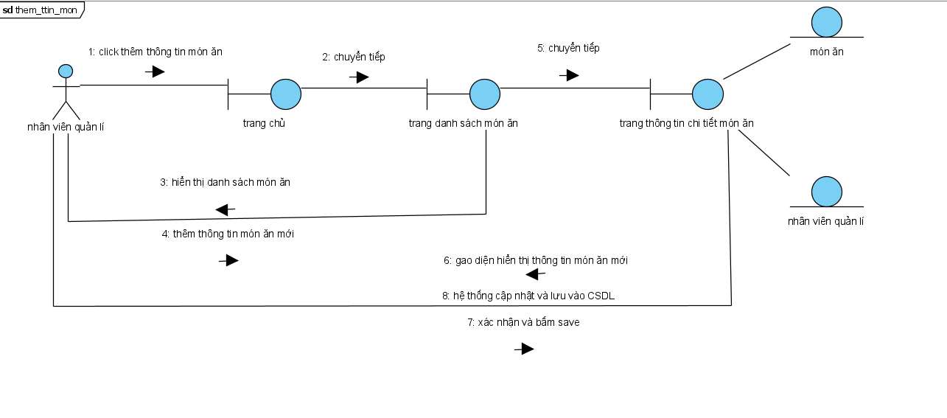

1. Chức năng Khách hàng đặt món trực tuyến

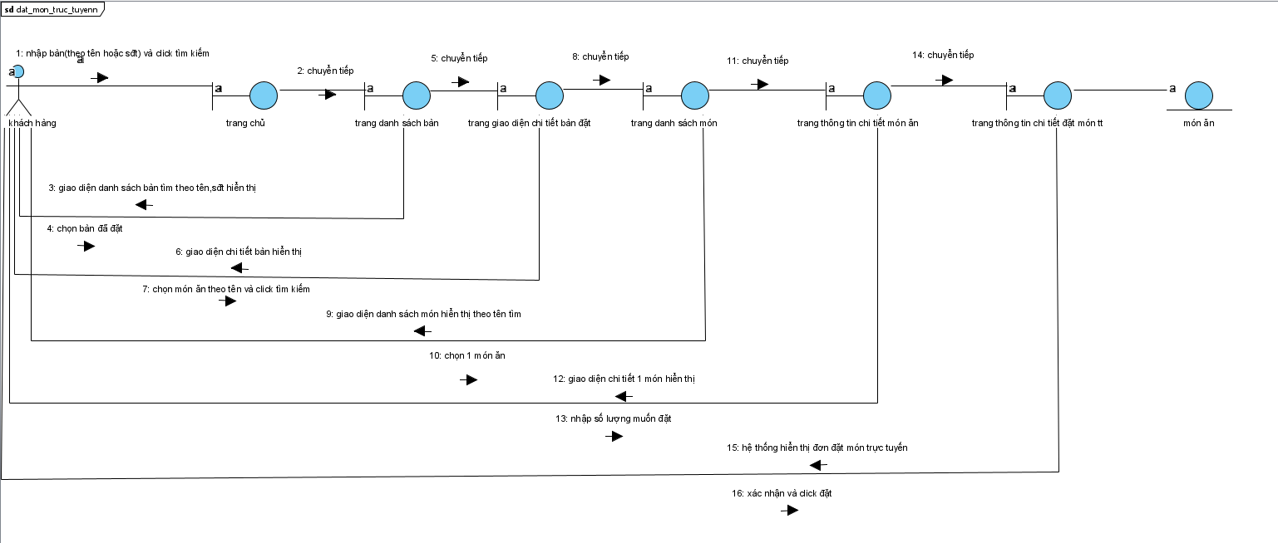

1. Chức năng Nhân viên quản lí thống kê món ăn theo doanh thu

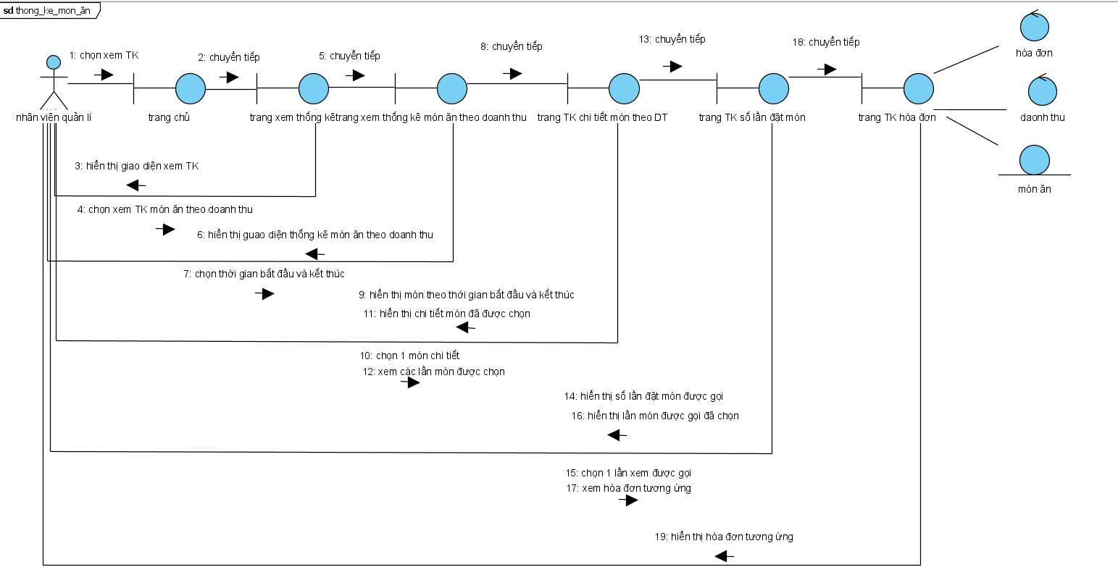

1. Activity Diagram
2. Chức năng Nhân viên quản lí thêm thông tin món ăn

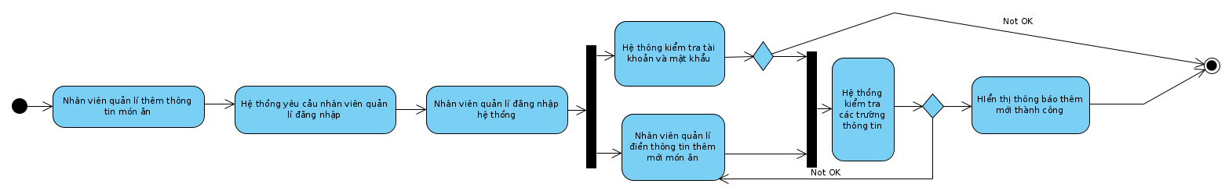

1. Chức năng khách hàng đặt món trực tuyến

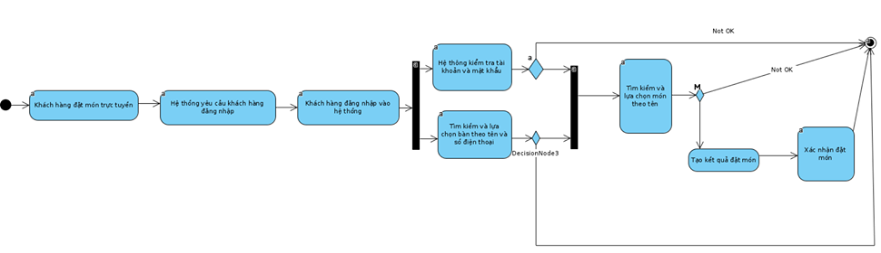

1. Chức năng Nhân viên quản lí xem thống kê món ăn theo doanh thu

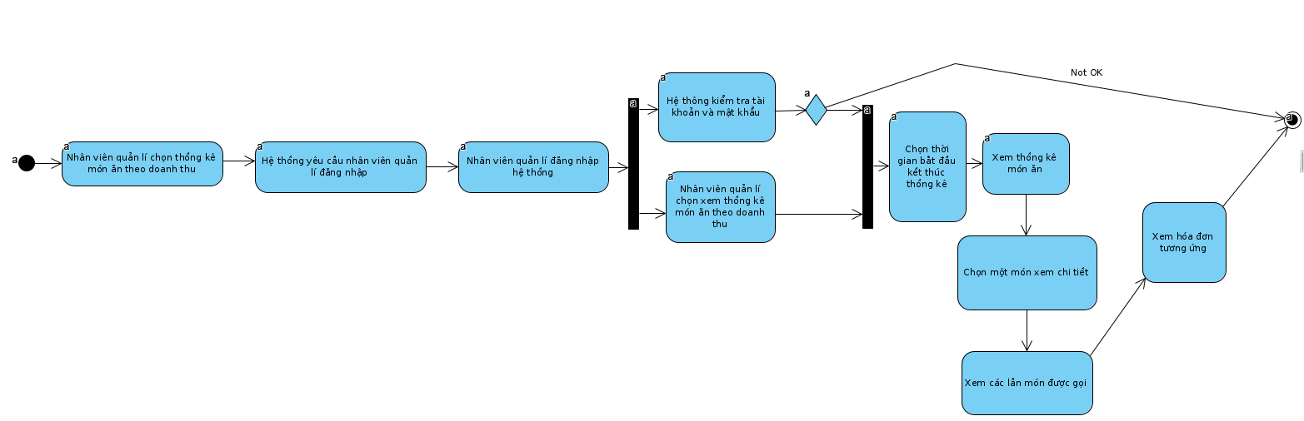

1. **Hoạt động hệ thống**
2. Xác định và mô tả các tác nhân:

* Actor trừu tượng: Nhân viên
* Actor cụ thể: nhân viên quản lí, nhân viên kho, nhân viên bán hàng, khách hàng.

1. Xác định và mô tả các ca sử dụng + Xây dựng kịch bản.
2. UC tổng quan

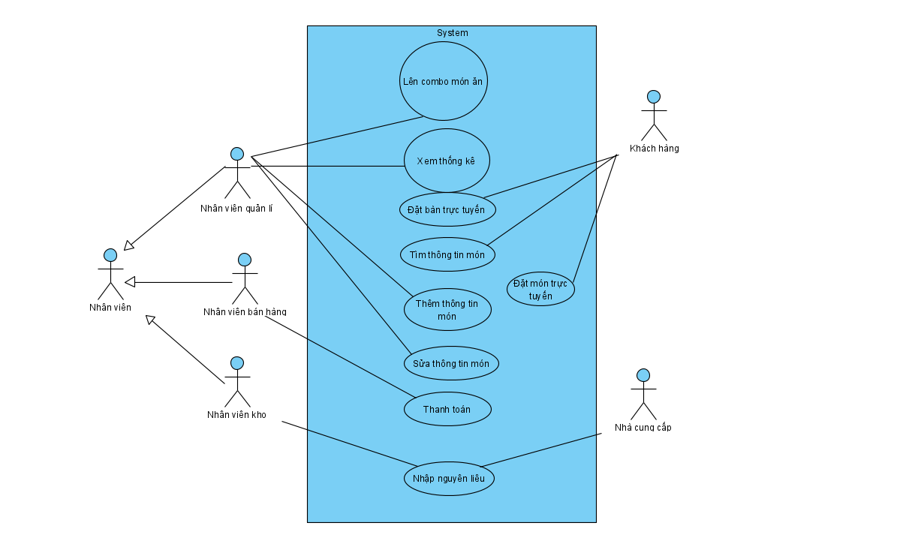

* Mô tả các Usecase:
* Tìm kiếm thông tin món ăn: UC này cho phép khách hàng tìm kiếm các món ăn muốn tìm
* Đặt bàn trực tuyến: UC này cho phép khách hàng đặt bàn trực tuyến trên trang web.
* Nhập nguyên liệu: Uc này cho phép nhân viên kho quản lý thông tin nhập nguyên liệu từ nhà cung cấp.
* Sửa thông tin món ăn: UC này cho phép Nhân viên quản lí sửa thông tin món ăn
* Thêm thông tin món ăn: UC này cho phép Nhân viên quản lí thêm thông tin món ăn
* Đặt món trực tuyến: UC này cho phép khách hàng đặt món trực tuyến trên trang web.
* Lên combo món ăn: UC này cho phép nhân viên quản lí lên combo món ăn
* Xem thống kê: UC này cho phép nhân viên quản lí xem thống kê: món ăn theo doanh thu, khách hàng theo doanh thu
* Thanh toán: UC này cho phép nhân viên bán hàng nhận thanh toán hóa đơn của khách hàng

1. Chức năng Nhân viên quản lí thêm thông tin món ăn

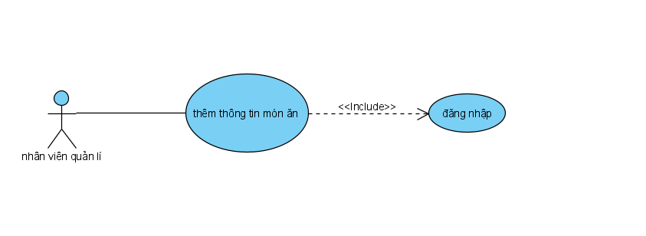

* Mô tả các UC:
* Đăng nhập: UC này cho phép nhân viên kho đăng nhập vào hệ thống để quản lý thông tin mặt hàng
* Thêm thông tin món ăn: UC này cho phép nhân viên quản lí thêm mới thông tin món ăn
* Scenario – CHI TIẾT CỦA USECASE

|  |  |
| --- | --- |
| Tên Usecase | Nhân viên thêm thông tin món ăn |
| Tác nhân chính | Nhân viên quản lí |
| Điều kiện trước | Nhân viên quản lí đăng nhập hệ thống thành công |
| Đảm bảo tối thiểu | Món ăn hợp lệ |
| Điều kiện sau | Hệ thống cho phép nhân viên quản lí thêm mới thông tin món ăn |
| Chuỗi sự kiện chính   1. Nhân viên quản lí A khởi động hệ thống, A muốn thêm thông tin món ăn   2. Giao diện đăng nhập hiện ra có ô nhập: tên đăng nhập, mật khẩu và nút đăng nhập  3. Nhân viên quản lí nhập tên đăng nhập, mật khẩu, và click vào nút đăng nhập  4. Giao diện màn hình chính cho nhân viên quản lí hiển thị có các chức năng: thêm thông tin món ăn, lên combo menu, sửa thông tin món,…  5. Nhân viên quản lí chọn chức năng thêm thông tin món ăn  6. Giao diện màn hình hiển thị Bảng danh sách tất cả các mặt hàng, ô Nhập tên mặt hàng, nút Tìm kiếm   |  |  |  |  |  |  | | --- | --- | --- | --- | --- | --- | | STT | ID | Tên món ăn | Loại món ăn | Đơn vị | Giá | | 1 | 001 | Thịt ba chỉ rang | Món mặn | đĩa | 180000 | | 2 | 002 | Rau muống xào | Món xào | đĩa | 100000 | | 3 | 003 | Bánh bông lan trứng muối | Món tráng miệng | Cái | 24000 | | 4 | 004 | Trứng chiên | Món mặn | Đĩa | 12000 | | 5 | 005 | Bánh mì | Đồ ngọt | Cái | 5000 |   7 Nhân viên nhập tên mặt hàng= cơm trộn vào ô thêm mới   1. Nhân viên nhập thông tin món mới   ID=007  Tên= cơm trộn  Loại mặt hàng = món chính  Đơn vị: đĩa  Giá: 50000  9. Giao diện màn hình hiển thị mặt hàng mà nhân viên thêm mới   |  |  |  |  |  |  | | --- | --- | --- | --- | --- | --- | | STT | ID | Tên mặt hàng | Loại mặt hàng | Đơn vị | Giá | | 1 | 007 | Cơm trộn | Món chính | Đĩa | 50000 |   10. Nhân viên click nút Save  100. Hệ thống hiển thị thông báo “ thêm mới thông tin món ăn thành công” và nút Ok  13. Nhân viên click chọn nút OK của thông báo  14. Giao diện quay về trang chủ của Nhân viên quản lí | |
| Ngoại lệ  7.1.1 Nhân viên nhập Tên mặt hàng = thịt rồng  7.1.2 Giao diện màn hình hiển thị thông báo “ Không tồn tại mặt hàng”  7.2.1. Nhân viên không nhập kí tự vào ô và click tìm kiếm  7.2.2. Danh sách tất cả các mặt hàng hiển thị | |

1. Chức năng Khách hàng đặt móntrực tuyến

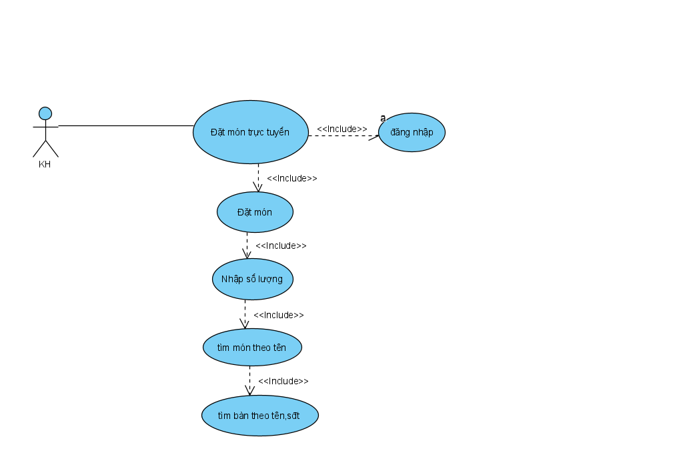

* Mô tả các usecase:
* Đăng nhập: UC này cho phép khách hàng đăng nhập vào hệ thống để đặt món trực tuyến
* Đặt món trực tuyến: UC này cho phép khách hàng đặt món trực tuyến
* Đặt món: UC này cho phép khách hàng đặt món
* Tìm bàn theo tên,sđt: UC này cho phép khách hàng tìm bàn đã đăt theo tên,sđt
* Nhập số lượng: UC này cho phép khách hàng thêm số lượng món muốn đặt
* Tìm mặt hàng theo tên: UC này cho phép khách hàng tìm kiếm mặt hàng muốn mua
* Scenario – CHI TIẾT CỦA USECASE

|  |  |
| --- | --- |
| Tên Usecase | Khách hàng đặt món trực tuyến |
| Tác nhân chính | Khách hàng |
| Điều kiện trước | Khách hàng đăng nhập hệ thống thành công |
| Đảm bảo tối thiểu | Khách hàng đặt tối thiểu 1 món |
| Điều kiện sau | Hệ thống cho phép khách hàng đặt món |
| Chuỗi sự kiện chính   1. Khách hàng A khởi động hệ thống, A muốn đặt món trực tuyến 2. Giao diện đăng nhập hiện ra có ô nhập: tên đăng nhập, mật khẩu và nút đăng nhập 3. Khách hàng nhập tên đăng nhập, mật khẩu, và click vào nút đăng nhập 4. Giao diện màn hình hiển thị Danh sách các mặt hàng của siêu thị và có ô Nhập tên mặt hàng, nút Tìm kiếm 5. Khách hàng nhập tên bàn muốn tìm vào ô Nhập tên,sđt và click chọn nút tìm kiếm 6. Giao diện màn hình hiển thị danh sách các bàn liên quan đến tên,sđt khách hàng vừa nhập. 7. Khách hàng click chọn 1 bàn 8. Màn hình hiển thị thông tin chi tiết bàn, nút đặt món 9. Khách hàng chọn số lượng món và xác nhận. Thực hiện cho đến khi hết hàng muốn mua thì khách hàng chọn nút đặt món 10. Giao diện màn hình hiển thị màn hình danh sách món đặt và tổng tiền 11. Giao diện màn hình hiển thị thông báo “Đặt món thành công”. Đơn đặt ở mục chờ xử lý. | |
| Ngoại lệ  5.1 Khách hàng nhập tên món= @$%^  5.2 Màn hình hiển thị thông báo “ Không tìm thấy món”  9.1 Khách hàng chọn mua 1 món đã bán hết | |

1. Nhân viên quản lí xem thống kê món ăn theo doanh thu

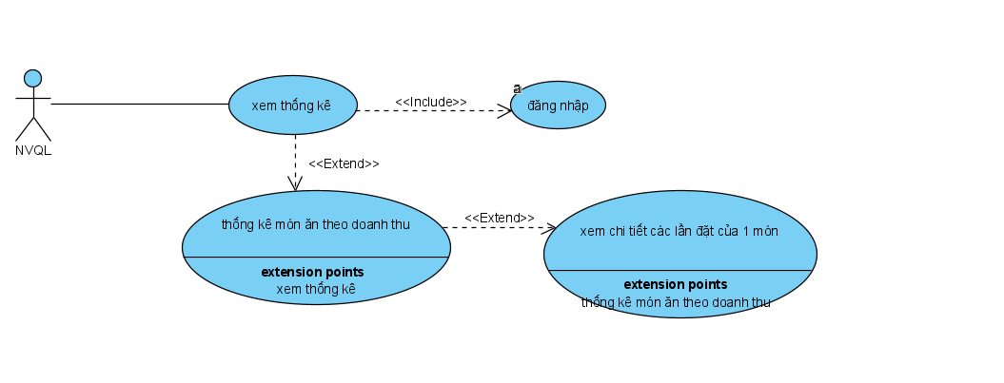

* Mô tả các usecase:
* Đăng nhập: UC này cho phép nhân viên quản lý đăng nhập để xem báo cáo thống kê
* Xem thống kê: UC này cho phép nhân viên quản lý xem các loại báo cáo thống kê
* Thống kê món ăn theo doanh thu: UC này cho phép nhân viên quản lý Xem thống kê món ăn theo doanh thu
* Xem chi tiết các lần đặt của 1 món: UC này cho phép nhân viên quản lý Xem chi tiết các lần đặt của 1 món ăn

Scenario – CHI TIẾT CỦA USECASE

|  |  |
| --- | --- |
| Tên Usecase | Nhân viên quản lí xem thống kê món ăn theo doanh thu |
| Tác nhân chính | Nhân viên quản lí |
| Điều kiện trước | Trong hệ thống có thông tin thống kê món ăn theo doanh thu |
| Đảm bảo tối thiểu | Tồn tại thông tin thống kê món ăn dựa theo doanh thu trong DB |
| Điều kiện sau | Hệ thống cho phép nhân viên quản lí xem báo cáo thống kê |
| Chuỗi sự kiện chính   1. Nhân viên quản lí A khởi động hệ thống, A muốn xem báo cáo thống kê 2. Giao diện đăng nhập hiện ra có ô nhập: tên đăng nhập, mật khẩu và nút đăng nhập 3. Nhân viên quản lí nhập tên đăng nhập, mật khẩu, và click vào nút đăng nhập 4. Giao diện màn hình chính của nhân viên quản lí hiển thị có chức năng: Xem báo cáo thống kê,… 5. Nhân viên quản lý chọn chức năng Xem báo cáo thống kê 6. Màn hình Xem báo cáo thống kê hiển thị có các chức năng: Thống kê món ăn theo doanh thu,… 7. Nhân viên quản lí click chọn Thống kê món ăn theo doanh thu 8. Giao diện màn hình hiển thị Bảng danh sách món ăn theo dạng bảng,với đầy đủ thông tin: mã, tên món,giá, lần đặt, tổng số tiền.  |  |  |  |  |  |  | | --- | --- | --- | --- | --- | --- | | STT | Mã | Tên món | Giá | Số lần đặt | Tổng số tiền | | 1 | 001 | Thịt ba chỉ rang | 180000 | 50 | 9000000 | | 2 | 002 | Rau muống xào | 100000 | 70 | 7000000 | | 3 | 003 | Bánh bông lan trứng muối | 24000 | 150 | 3600000 |  1. Nhân viên quản lý click chọn 1 dòng trong bảng ( dòng 1) và chọn lần đặt bất kì 2. Nhân viên quản lí chọn hóa đơn tương ứng tùy ý. 3. Nhân viên quản lý click chọn nút back để đóng màn hình chi tiết hóa đơn 4. Giao diện màn hình thống kê món ăn theo doanh thu hiển thị. 5. Nhân viên chọn Trang chủ 6. Giao diện màn hình chính cho nhân viên quản lý hiển thị. | |
| Ngoại lệ   * Nhân viên đăng nhập sai thông tin tài khoản,hệ thống yêu cầu đăng nhập lại * Nhân viên chọn xem ngày thống kê chưa có trong DB   + hệ thống thông báo:”ngày chọn chưa thống kê”  + hệ thống hiển thị danh sách ngày đã có thông tin thống kê cho nhân viên chọn | |

3.Xếp ưu tiên các ca sử dụng

- Nhân viên thêm thông tin món ăn

- Khách hàng đặt món trực tuyến

- Nhân viên quản lí xem thống kê món ăn theo doanh thu

4. Giao diện người dùng

* Login:

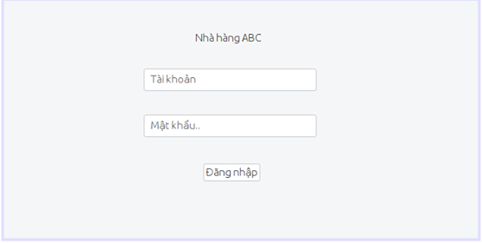

* Login với quyền Nhân viên Kho

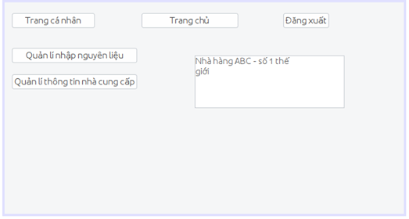

* Login với quyền Khách hàng

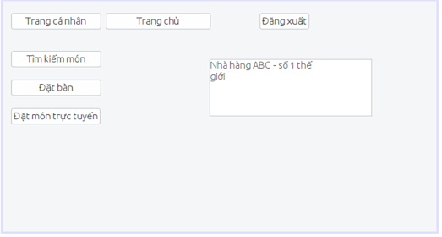

* Login với quyền admin ( Nhân viên quản lý)

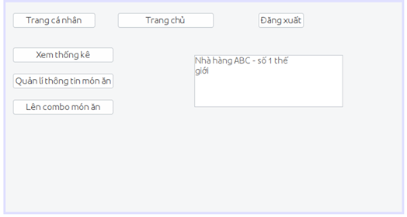

1. **PHA PHÂN TÍCH**
2. **BIỂU ĐỒ LỚP THỰC THỂ TOÀN HỆ THỐNG**
3. Trích lớp thực thể toàn bộ hệ thống
4. Mô tả hệ thống Quản lí nhà hàng

Hệ thống quản lí thông tin về nhà hàng, hàng hóa, khách hàng, nhân viên, thu chi, nhà cung cấp mặt hàng, xem các bản báo cáo thống kê về món ăn,khách hàng..; hỗ trợ khách hàng xem món, đặt món trực tuyến,đặt bàn trực tuyến và thanh toán trực tuyếnNgoài ra, nhân viên kho cũng có thể truy cập hệ thống để quản lý các mặt hàng, nhập hàng từ nhà cung cấp, duyệt đơn mua trực tuyến của khách hàng và xuất kho hàng. Mỗi khi nhập hàng từ nhà cung cấp thì một phiếu nhập sẽ được in ra và lưu vào CSDL. Nhân viên quản lý là người có quyền quản trị khi truy cập hệ thống và được phép quản lý thông tin nhà hàng, quản lý tài khoản nhân viên, khách hàng, xem các loại báo cáo thống kê: Thống kê khách hàng theo doanh thu,thống kê món ăn theo doanh thu

1. Trích xuất danh từ

* Hệ thống: danh từ chung => loại
* Thông tin: danh từ chung => loại
* Nhà hàng : là một đối tượng xử lý của hệ thống => Là 1 lớp thực thể: NhaHang
* Món ăn: là một đối tượng xử lý của hệ thống => Là 1 lớp thực thể: MonAn
* Nhà cung cấp: là một đối tượng xử lý của hệ thống => Là 1 lớp thực thể: NhaCungCap
* Đơn hàng: là một đối tượng xử lý của hệ thống => Là 1 lớp thực thể: DonHang
* Hóa đơn: là 1 đối tượng xử lí của hệ thống => Là 1 lớp thực thể: HoaDon
* Tài khoản: danh từ chung => loại
* Nhân viên kho: Không phải là đối tượng xử lý trực tiếp của hệ thống nhưng cũng bị quản lý theo kiểu người dùng trực tiếp của hệ thống => Đề xuất là một lớp thực thể chung: NhanVien
* Nhân viên quản lí: Không phải là đối tượng xử lý trực tiếp của hệ thống nhưng cũng bị quản lý theo kiểu người dùng trực tiếp của hệ thống => Đề xuất là một lớp thực thể chung: NhanVien
* Nhân viên bán hàng: Không phải là đối tượng xử lý trực tiếp của hệ thống nhưng cũng bị quản lý theo kiểu người dùng trực tiếp của hệ thống => Đề xuất là một lớp thực thể chung: NhanVien
* Phiếu nhập: là một đối tượng xử lý của hệ thống => Là 1 lớp thực thể: Phiếu nhập
* Các thông tin thống kê: Thống kê nhân viên => ThongKeNV, Thống kê khách hàng => ThongKeKH, Thống kê doanh thu => ThongKeDT, Thống kê nhà cung cấp => ThongKeNC, Thống kê món ăn => ThongKeMA, Thống kê hóa đơn => ThongKeHoaDon

1. Quan hệ giữa các các lớp

* Một nhà hàng có nhiều nhân viên. Một nhân viên kí hợp đồng với một nhà hàng. Quan hệ giữa nhân viên và nhà hàng là quan hệ n-1
* Một khách hàng có thể đặt món nhiều lần. Mỗi món ăn được đặt bởi nhiều khách hàng. Quan hệ giữa món ăn và Khách hàng là quan hệ n-n.
* Một khách hàng có thể đặt bàn nhiều lần.Mỗi bàn được đặt chỉ thuộc về 1 khách.Quan hệ giữa bàn đặt và Khách hàng là quan hệ n-1
* Một đơn hàng có thể có nhiều hàng đặt. Một hàng có thể thuộc về nhiều đơn hàng. Quan hệ giữa hàng đặt và đơn hàng là quan hệ n-n.
* Một nhân viên kho có thể xử lý nhiều đơn hàng. Một đơn hàng chỉ được xử lý bởi một nhân viên kho. Quan hệ giữa nhân viên kho và đơn hàng là quan hệ 1-n
* Một nhân viên quản lí có thể thêm thông tin nhiều món ăn. Một món ăn chỉ được thêm thông tin bởi 1 nhân viên quản lí. Quan hệ giữa món ăn và nhân viên quản lí là quan hệ n-1
* Một nhà cung cấp có nhiều hàng đặt. Một hàng đặt chỉ thuộc về một nhà cung cấp. Quan hệ HangDat- NhaCungCap là quan hệ n-1
* Một đơn hàng chỉ thuộc về 1 nhà cung cấp.Mỗi nhà cung cấp có thể có nhiều đơn hàng.Quan hệ DonHang-NhaCungCap là quan hệ n-1

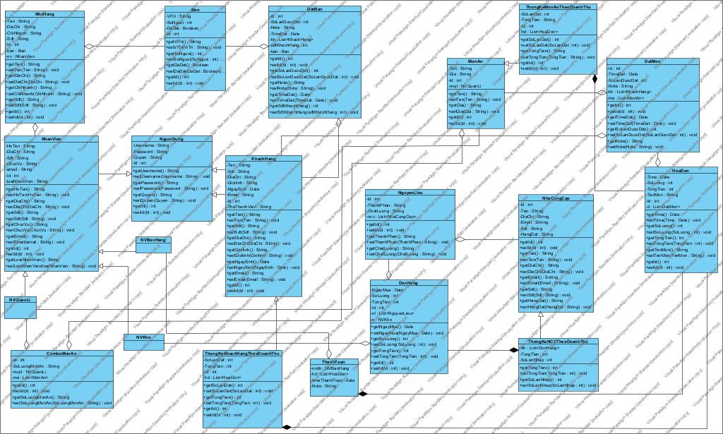

1. **BIỂU ĐỒ CHI TIẾT CHO TỪNG MODULE**
2. **Module Nhân viên quản lí thêm thông tin món ăn**
3. **Phân tích tĩnh**
4. GD đăng nhập - LoginFrm:

username-> input

password-> input

login-> submit

• Cần chức năng: Kiểm tra đăng nhập

o Input: username/password (NguoiDung)

o Output: true/ false =>Hàm checkLogin() (gán cho lớp NguoiDung)

1. Giao diện màn hình chính cho nhân viên quản lí hiển thị có các chức năng:

* Quản lí thông tin món ăn => submit
* Xem thống kê => submit
* Lên menu combo món ăn=> submit.

1. Giao diện màn hình Quản lí thông tin món ăn hiển thị:

* Danh sách thông tin món ăn => suboutput
* Sửa thông tin món ăn => submit
* Xóa thông tin món ăn => submit
* Thêm mới thông tin món ăn => submit
* Nhập tên món ăn => input

- Cần chức năng : Thêm mới thông tin món ăn

=> Hàm Themmoithongtinmonan() gán cho lớp MonAnDAO

4. Giao diện màn hình hiển thị form thêm mới thông tin món ăn

- Form thêm mới thông tin món ăn với các cột tương ứng

Cần chức năng:

- Input: thông tin món ăn

- submit: Lưu

- submit: Quay lại

5. Hệ thống hiển thị thông báo “ Thêm mới thông tin món ăn thành công” và nút Ok

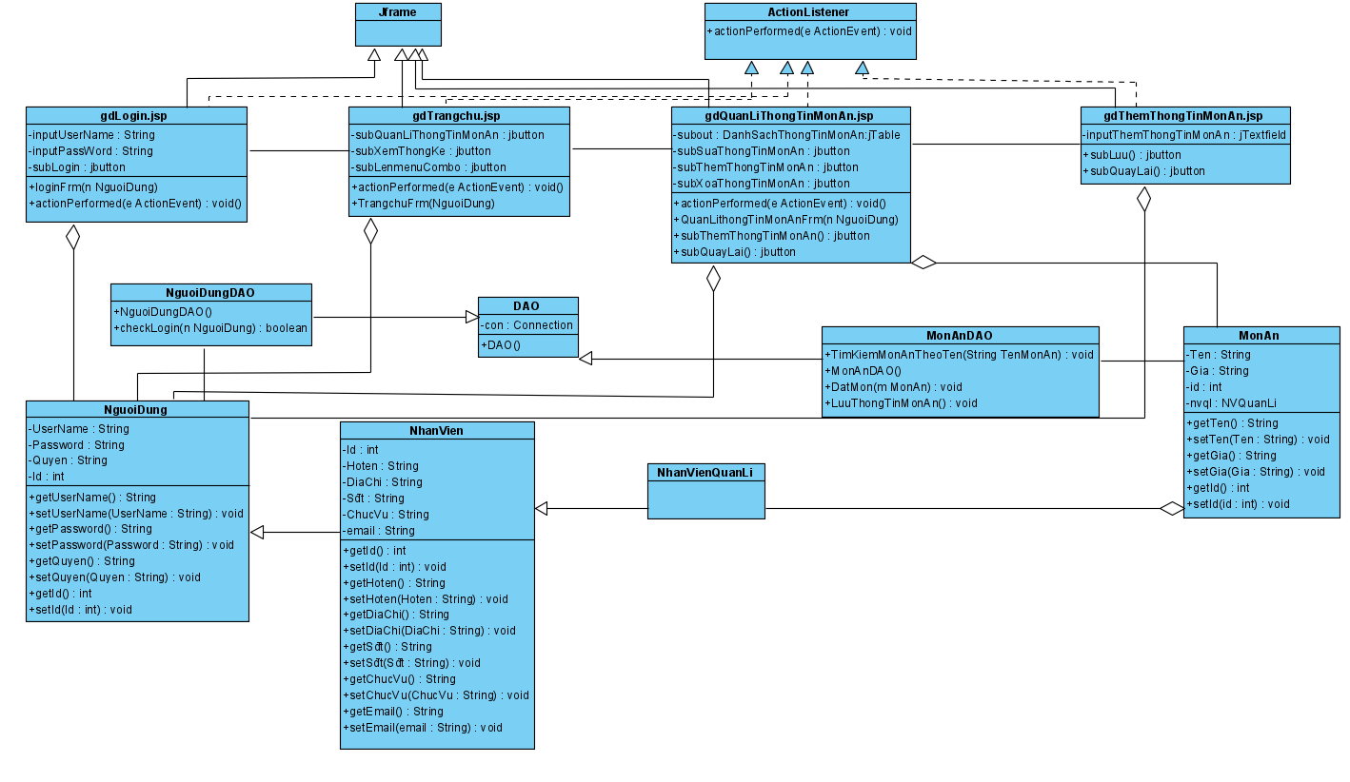

Bảng xác định thuộc tính và phương thức cho các lớp

|  |  |  |
| --- | --- | --- |
|  | Định nghĩa | Là lớp chứa các thông tin đăng nhập vao hệ thống |
| Thuộc tính | **UserName**: tên tài khoản đăng nhập vào hệ thống  **Password**: mật khẩu đăng nhập hệ thống  **Quyen**: quyền truy nhập vào hệ thống |
| Phương thức | Getter()/setter(): lấy giá trị và gán giá trị |
|  | Định nghĩa | Lớp điều khiển lấy thông tin người dùng |
| Thuộc tính |  |
| Phương thức | checkLogin( NguoiDung): mỗi người sử dụng hệ thống đều phải đăng nhập tài khoản và mật khẩu của riêng mình. Phương thức này trả về giá trị true nếu đăng nhập thành công, trả về giá trị false nếu đăng nhập không thành công |
|  | Định nghĩa | Lớp chứa các thông tin cơ bản của NV được kế thừa từ lớp người dùng |
| Thuộc tính | Id: mã NV  Hoten: Là Họ và tên của nhân viên  Sdt: là số điện thoại của NV  Diachi: là địa chỉ của NV  Email: là email của NV  Chucvu: Là chức vụ của NV |
| Phương thức | Getter()/setter(): lấy giá trị và gán giá trị |
|  | Định nghĩa | Là lớp chứa các thông tin về các Nhân viên quản lí được kế thừa từ NV |
| Thuộc tính | Được kế thừa từ lớp nhân viên ví dụ như: Hoten: Là Họ và tên của nhân viên  Sdt: là số điện thoại của NV  Diachi: là địa chỉ của NV |
| Phương thức | Getter()/setter(): lấy giá trị và gán giá trị |
|  | Định nghĩa | Là lớp điều khiển lấy thông tin Món ăn |
| Thuộc tính |  |
| Phương thức | TimKiemMonAnTheoTen(String TenMonAn): phương thức tìm kiếm thông tin món ăn (đối tượng là món ăn )  DatMon(MonAn m): Phương thức đặt món  LuuThongTinMonAn(): Phương thức lưu thông tin món ăn. |
|  | Định nghĩa | Là lớp chứa các thông tin về món ăn |
| Thuộc tính | Id: mã món ăn  Ten: là tên của món ăn  Gia: giá món ăn |
| Phương thức | Getter()/setter(): lấy giá trị và gán giá trị |

1. **Phân tích động**

* **Biểu đồ tuần tự**

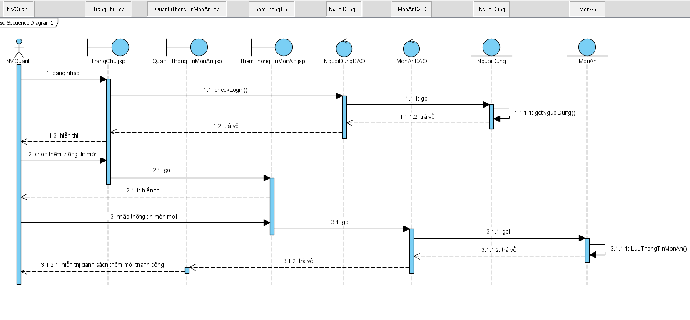

* Biểu đồ giao tiếp

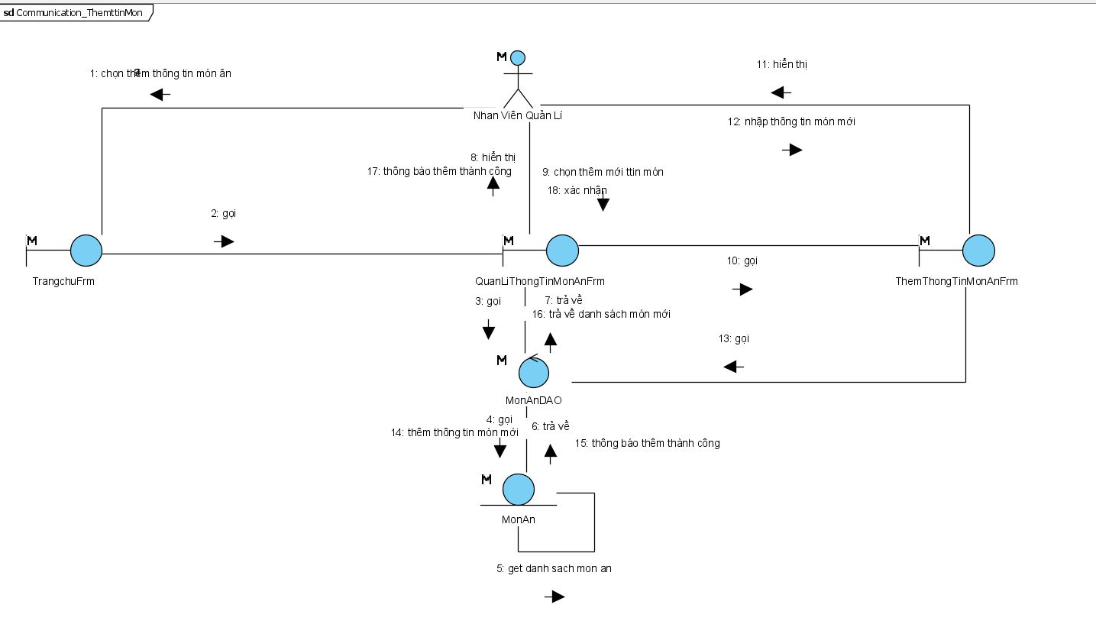

1. **Module Khách hàng đặt món trực tuyến**
2. **Phân tích tĩnh**

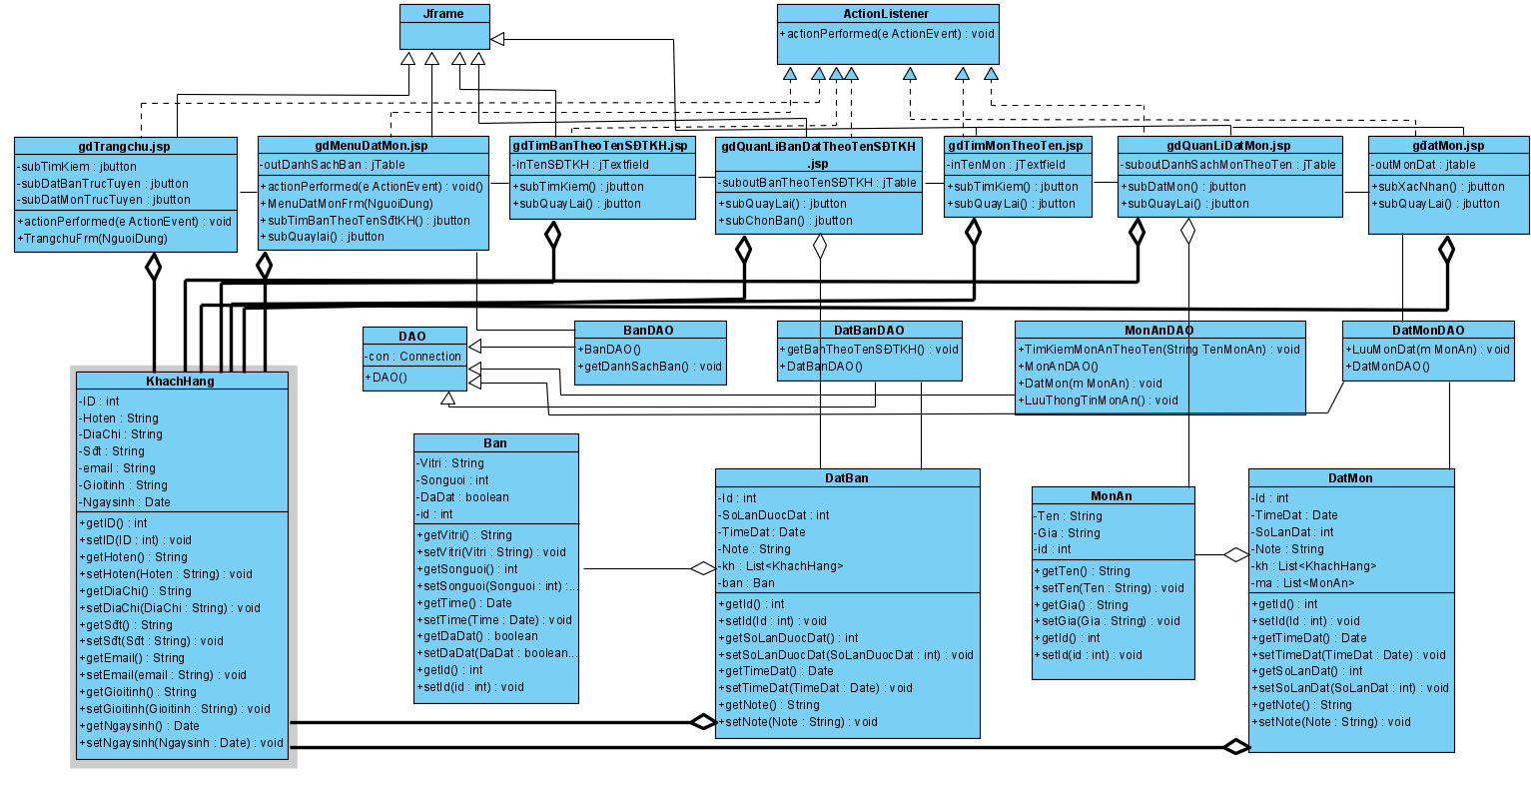

|  |  |  |
| --- | --- | --- |
|  | Định nghĩa | Lớp chứa các thông tin cơ bản của NV được kế thừa từ lớp người dùng |
| Thuộc tính | Id: mã KH  ten: Là Họ và tên của KH  Sdt: là số điện thoại của KH  Diachi: là địa chỉ của KH  Email: là email của KH  Gioitinh: Là giới tính của KH  Ngaysinh: là ngày sinh của KH |
| Phương thức | Getter()/setter(): lấy giá trị và gán giá trị |
|  | Định nghĩa | Là lớp điều khiển lấy thông tin Mặt hàng |
| Phương thức | getDanhSachBan(): phương thức lấy ra danh sách bàn trong nhà hàng |
|  | Định nghĩa | Là lớp chứa các thông tin về bàn |
| Thuộc tính | ViTri: là vị trí của bàn đặt  SoNguoi: số lượng người trong một bàn  Time: ngày giờ đặt bàn  SđtKhachHang: số điện thoại của khách hàng đặt bàn  DaDat: trạng thái của bàn |
| Phương thức | Getter()/setter(): lấy giá trị và gán giá trị |
|  | Định nghĩa | Là lớp điều khiển đặt món và tìm món ăn theo tên |
| Thuộc tính |  |
| Phương thức | DatMon(m MonAn): đặt món ăn  TimKiemMonAnTheoTen(String TenMonAn): tìm kiếm món ăn theo tên người dùng nhập  LuuThongTinMonAn(): Lưu thông tin món ăn |
|  | Định nghĩa | Là lớp thống kê các món ăn |
| Thuộc tính | Ten: tên món ăn  Gia: giá món ăn  Id: id của món ăn |
| Phương thức | Getter()/setter(): lấy giá trị và gán giá trị |

|  |  |  |
| --- | --- | --- |
|  | Định nghĩa | Là lớp điều khiển đặt bàn |
| Phương thức | getBanTheoTenSĐTKH() : Lấy ra danh sách bàn dựa theo tên hoặc số điện thoại của khách hàng |

|  |  |  |
| --- | --- | --- |
|  | Định nghĩa | Là lớp điều khiển đặt món |
| Thuộc tính | TimeDat : thời gian đặt món  SoLanDat: số lần đặt  Note :ghi chú |
| Phương thức | Getter()/setter(): lấy giá trị và gán giá trị |

|  |  |  |
| --- | --- | --- |
|  | Định nghĩa | Là lớp điều khiển đặt món |
| Phương thức | LuuMonDat(MonAn m): Lưu món đã đặt |

1. **Phân tích động**

* **Biểu đồ tuần tự**
* **Biểu đồ giao tiếp**

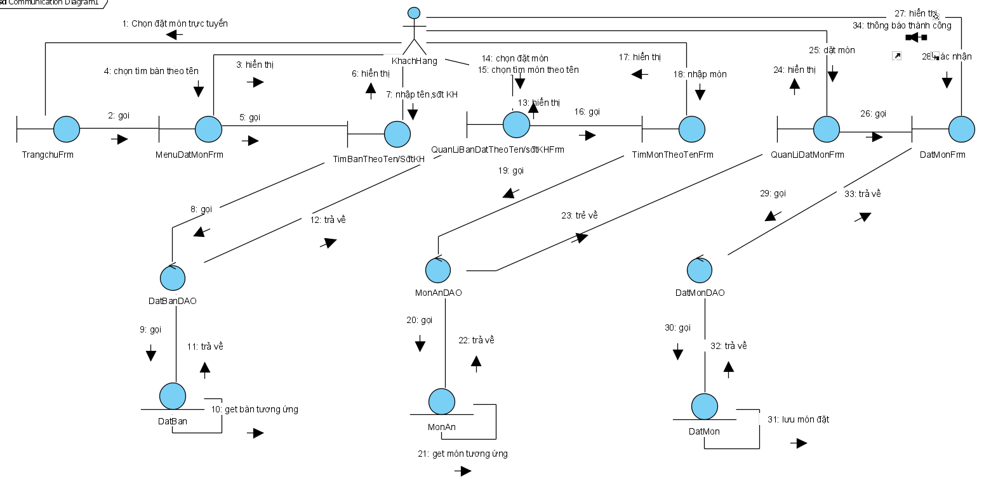

1. **Module nhân viên quản lí thống kê món ăn theo doanh thu**
2. **Phân tích tĩnh**

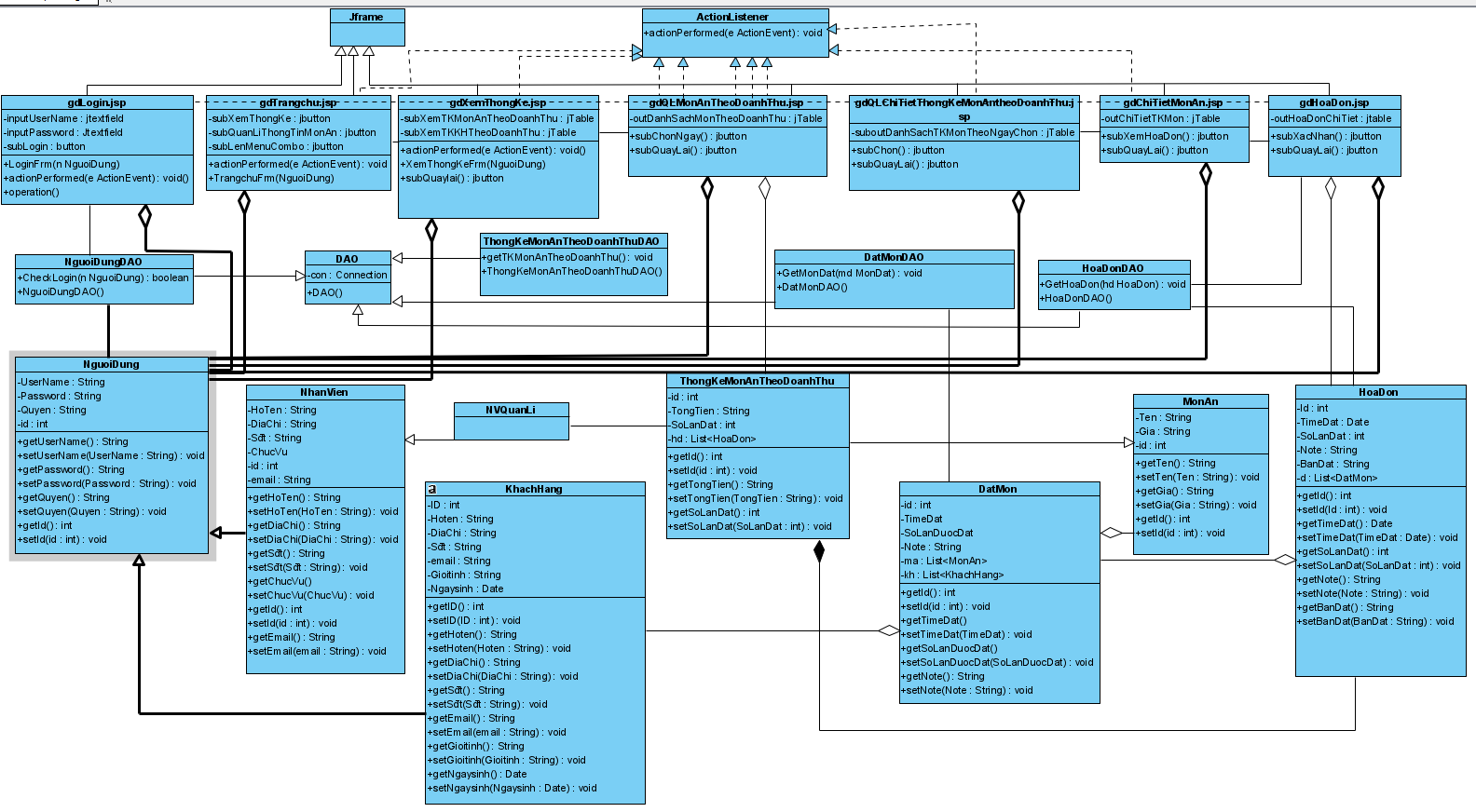

|  |  |  |
| --- | --- | --- |
|  | Định nghĩa | Là lớp chứa các thông tin đăng nhập vao hệ thống |
| Thuộc tính | **UserName**: tên tài khoản đăng nhập vào hệ thống  **Password** mật khẩu đăng nhập hệ thống  **Quyen**: quyền truy nhập vào hệ thống |
| Phương thức | Getter()/setter(): lấy giá trị và gán giá trị |
|  | Định nghĩa | Lớp điều khiển lấy thông tin người dùng |
| Thuộc tính |  |
| Phương thức | checkLogin( NguoiDung): mỗi người sử dụng hệ thống đều phải đăng nhập tài khoản và mật khẩu của riêng mình. Phương thức này trả về giá trị true nếu đăng nhập thành công, trả về giá trị false nếu đăng nhập không thành công |
|  | Định nghĩa | Lớp chứa các thông tin cơ bản của NV được kế thừa từ lớp người dùng |
| Thuộc tính | Id: mã NV  Hoten: Là Họ và tên của nhân viên  Sdt: là số điện thoại của NV  Diachi: là địa chỉ của NV  Email: là email của NV  Chucvu: Là chức vụ của NV |
| Phương thức | Getter()/setter(): lấy giá trị và gán giá trị |
|  | Định nghĩa | Lớp chứa các thông tin cơ bản của NV quản lí được kế thừa từ lớp người dùng |
| Thuộc tính | Được kế thừa thuộc tính từ lớp NhanVien  Id: Mã nhân viên  NamKinhNghiem: Số năm làm việc trong nghề của NV quản lí  ChiNhanh: chi nhánh của nhà hàng |
| Phương thức | Getter()/setter(): lấy giá trị và gán giá trị |
|  | Định nghĩa | Là lớp điều khiển đặt món và tìm |
| Thuộc tính | Id: mã NCC  Ten: là tên của NCC  Diachi: địa chỉ của NCC  Email: email của NCC |
| Phương thức | Getter()/setter(): lấy giá trị và gán giá trị |
|  | Định nghĩa | Là lớp điều khiển lấy thông tin món ăn |
| Thuộc tính | Ten: tên món  Gia: giá món  id: mã món |
| Phương thức | Getter()/setter(): lấy giá trị và gán giá trị |
|  | Định nghĩa | Là lớp thống kê món ăn theo doanh thu |
| Thuộc tính | SoLanDat: số lần món được đặt  TongTien: tổng tiền  - hd: List<HoaDon> : Danh sách hóa đơn tương ứng |
| Phương thức | Getter()/setter(): lấy giá trị và gán giá trị |
|  | Định nghĩa | Là lớp lấy thông tin hóa đơn |
| Thuộc tính | TimeDat: thời gian  SoLanDat: Số lần đặt món  TongTien: Tổng tiền hóa đơn  Note : ghi chú  BanDat : bàn đặt  d: List<DatMon> danh sách món đặt |
| Phương thức | Getter()/setter(): lấy giá trị và gán giá trị |
|  | Định nghĩa | Là lớp điều khiển lấy hóa đơn |
|  | Phương thức | getHoaDon(HoaDon h) trả về hóa đơn tương ứng với lần gọi món |

|  |  |  |
| --- | --- | --- |
|  | Định nghĩa | Là lớp điều khiển xử lí thống kê món ăn theo doanh thu |
| Phương thức | GetTKMonAnTheoDoanhThu(): Thống kê món ăn theo doanh thu |

|  |  |  |
| --- | --- | --- |
|  | Định nghĩa | Lớp chứa các thông tin cơ bản của NV được kế thừa từ lớp người dùng |
| Thuộc tính | Id: mã KH  ten: Là Họ và tên của KH  Sdt: là số điện thoại của KH  Diachi: là địa chỉ của KH  Email: là email của KH  Gioitinh: Là giới tính của KH  Ngaysinh: là ngày sinh của KH |
| Phương thức | Getter()/setter(): lấy giá trị và gán giá trị |

|  |  |  |
| --- | --- | --- |
|  | Định nghĩa | Lớp chưa thông tin liên quan đến đặt món |
| Thuộc tính | Id: mã đặt món  TimeDat: thời gian đặt món  SoLanDuocDat: số lần được đặt  Note: ghi chú  ma: List<MonAn> : danh sách món ăn  kh: List<KhachHang> : danh sách khách hàng |
| Phương thức | Getter()/setter(): lấy giá trị và gán giá trị |

|  |  |  |
| --- | --- | --- |
|  | Định nghĩa | Lớp điều khiển đặt món |
| Phương thức | GetMonDat(MonDat md): lấy ra món đặt |

**b.Phân tích động**

* **Biểu đồ tuần tự**
* **Biểu đồ giao tiếp**

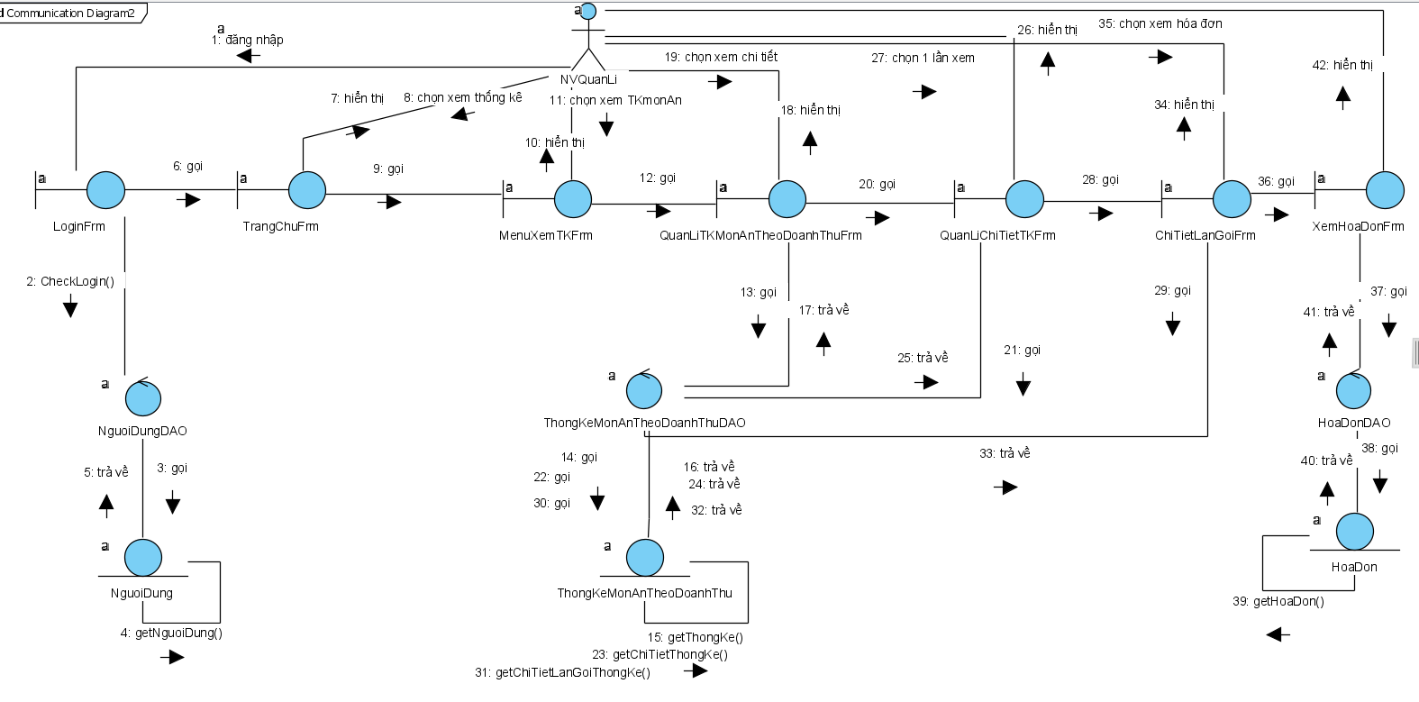

1. **PHA THIẾT KẾ**
2. **XÂY DỰNG BIỂU ĐỒ GÓI**

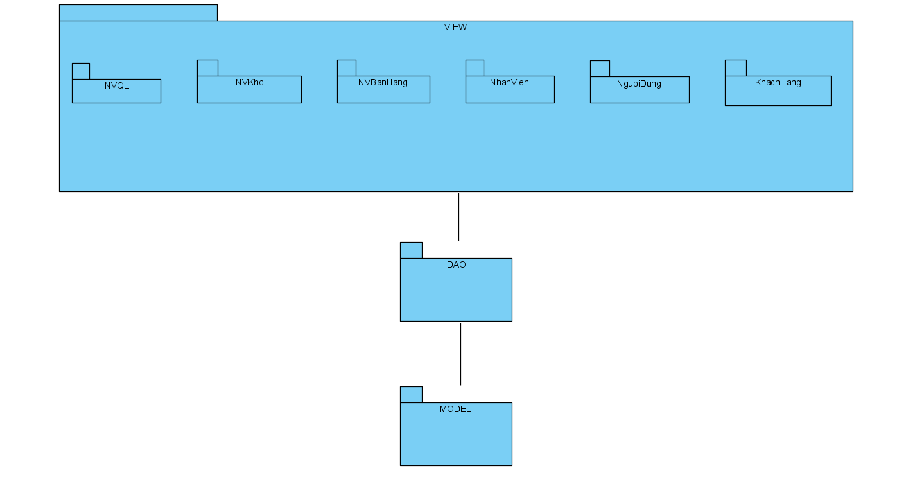

* View: chứa các giao diện hệ thống bao gồm:
* NguoiDung: chứa các giao diện cho các chức năng chung như : gdDangNhap.jsp, gdDangXuat.jsp, gdDangKi.jsp, gdQuenMatKhau.jsp
* KhachHang: chứa các giao diện cho các chức năng như: gdTrangchuKH.jsp, gdTimMonAn.jsp,gdTimBanDat.jsp, gdDatMon.jsp, gdDatBan.jsp…
* NhanVien: Chứa các giao diện cho các chức năng như: gdTrangquantri.jsp, gdTrangchuNV.jsp, ,..
* NVKHO: chứa các giao diện cho các chức năng như: gdQuanlikho.jsp, gdNhapNguyenLieu.jsp,…
* NVQL: chứa các giao diện cho các chức năng như: gdXemThongKe.jsp, gdThongkeMonAnTheoDoanhThu.jsp, gdThongKeKhachHangTheoDoanhThu.jsp, gdLenComboMonAn.jsp gdXemchitietMonAn.jsp, …
* DAO: chứa các chức năng thao tác với CSDL bao gồm: DAO, MonAnDAO,MonDatDAO,BanDAO,BanDatDAO,HoaDonDAO,NCCDAO, ThongKeMonAnTheoDoanhThuDAO, NguoiDungDAO, ThongKeKhachHangDAO,…
* Model: chứa các lớp thực thể của hệ thống: NhaHang, NguoiDung,KhachHang, NVQuanLi, NVKHO, MonAn, KhoHang, NCC, Ban, NguyenLieu,PhieuNhap, HoaDon, NhanVien.

1. **XÂY DỰNG BIỂU ĐỒ LỚP THIẾT KẾ**
2. BIỂU ĐỒ LỚP THIẾT KẾ TỔNG QUAN TOÀN HỆ THỐNG



1. BIỂU ĐỒ LỚP THIẾT KẾ CHO TỪNG MODULE
2. Module: Nhân viên quản lí thêm thông tin món ăn



1. Module: Khách hàng đặt món trực tuyến



1. Module: Nhân viên quản lý thống kê món ăn theo doanh thu



1. **XÂY DỰNG LƯỢC ĐỒ CSDL( HỆ THỐNG)**

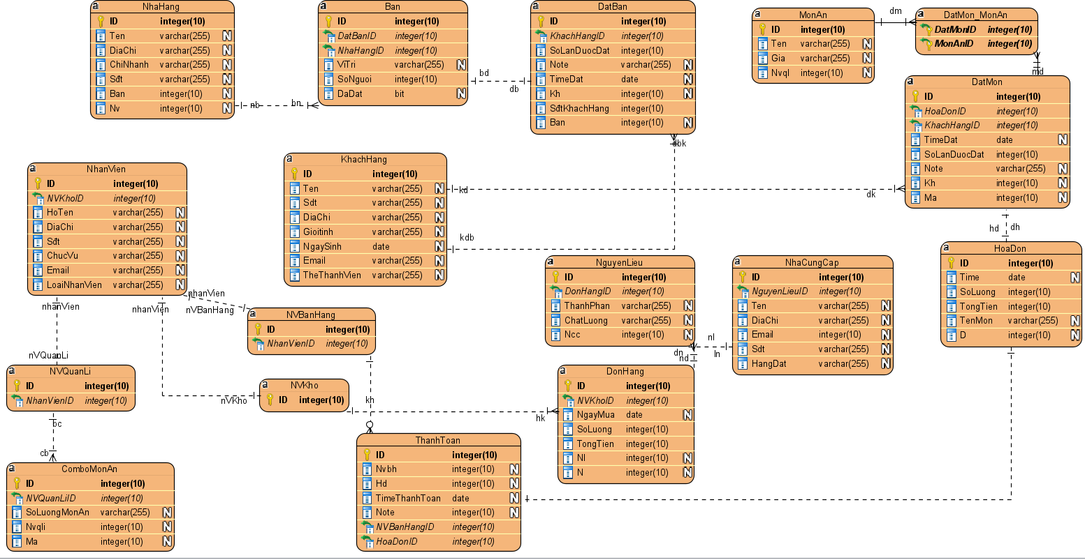

1. **THIẾT KẾ GIAO DIỆN NGƯỜI DÙNG**
2. Module: Nhân viên quản lí thêm thông tin món ăn
   1. Đăng nhập

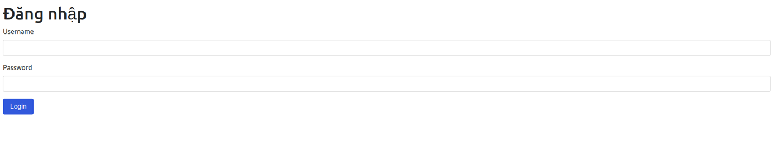

* 1. Trang chủ

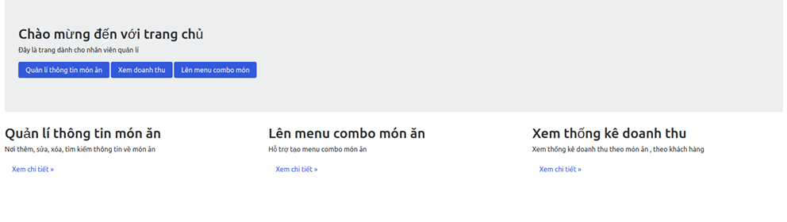

* 1. Quản lí thông tin món ăn

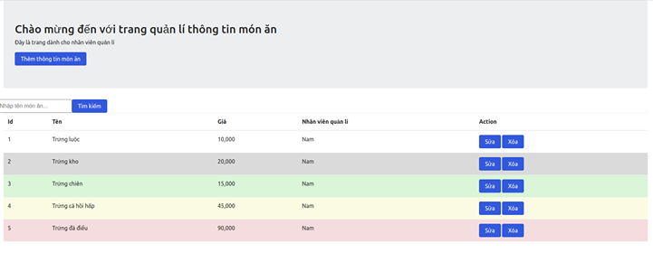

* 1. Thêm thông tin món ăn

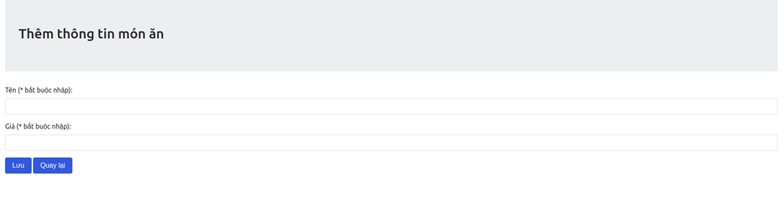

1. Module: Khách hàng đặt món trực tuyến

2.1 Trang chủ khách hàng

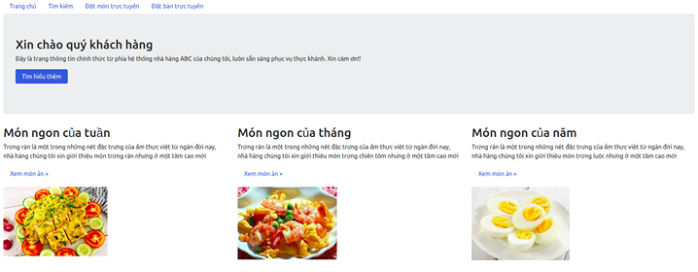

* 1. menu đặt món

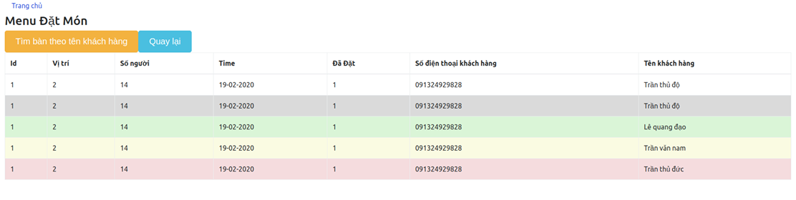

* 1. Tìm bàn theo tên/số điện thoại khách hàng

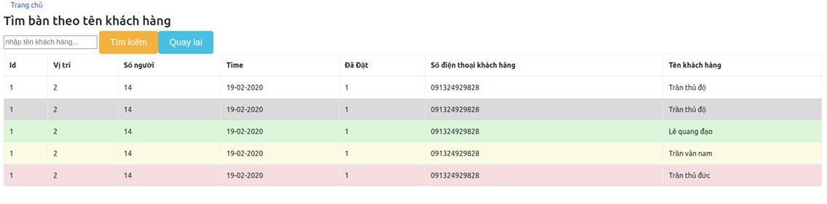

* 1. Quản lí bàn đặt theo tên/số điện thoại khách hàng

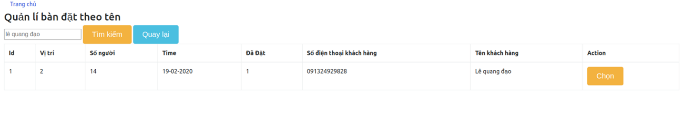

* 1. Tìm món theo tên

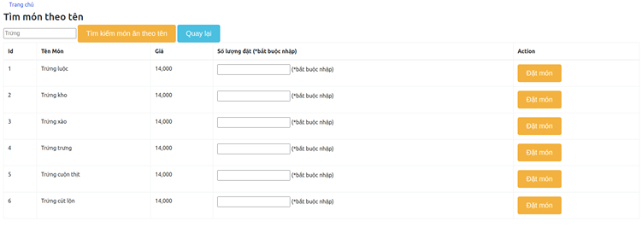

* 1. Quản lí đặt món

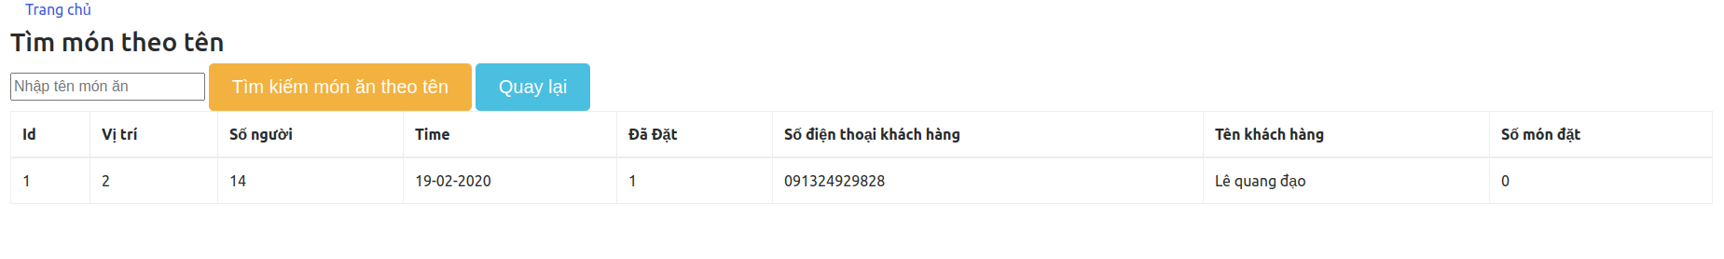

* 1. Đặt món

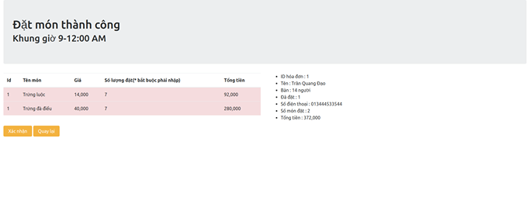

2.8 Hệ thống thông báo thành công

1. Module: Nhân viên quản lý xem thống kê món ăn theo doanh thu

3.1 Đăng nhập



* 1. Trang Chủ



* 1. Menu xem thống kê

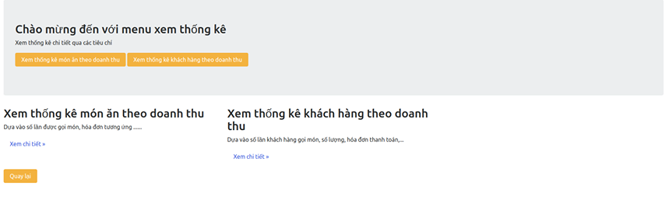

* 1. Quản lí món ăn theo doanh thu

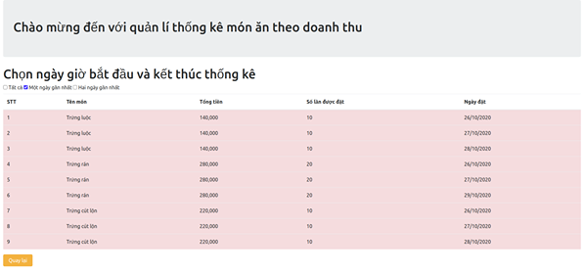

* 1. Quản lí chi tiết thống kê món ăn theo doanh thu

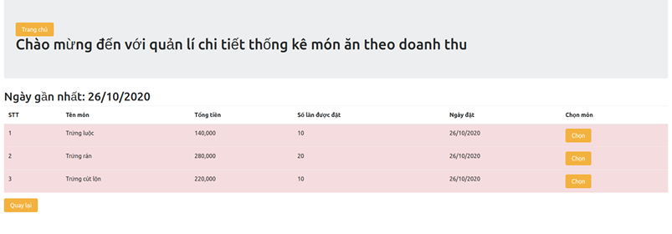

* 1. Chi tiết món ăn

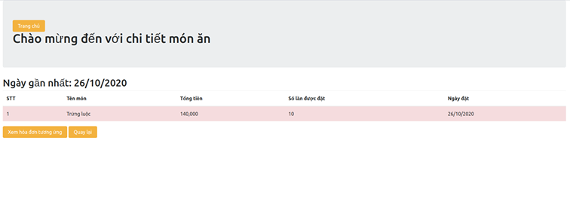

3.7 Xem hóa đơn

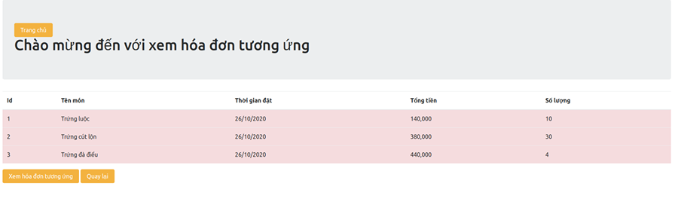

1. **SINH CODE JAVA**
2. **Cấu trúc Project Quản lí nhà hàng:**

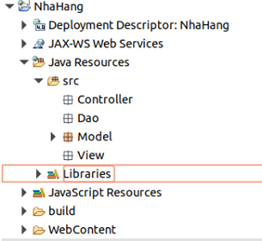

1. **Sinh code java các lớp thực thể thành từng class tương ứng ( cùng các hàm getter/setter tương ứng với từng thuộc tính )**

* Lớp NguoiDung

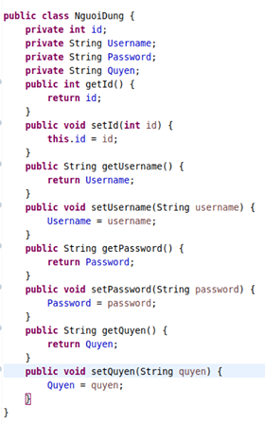

* Lớp NhanVien

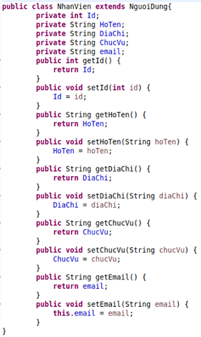

* Lớp KhachHang

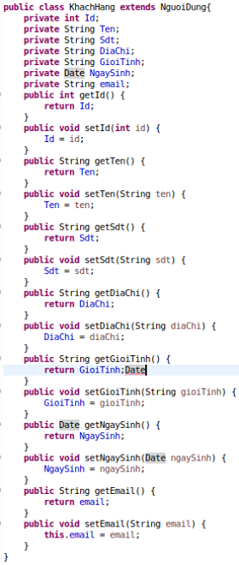

* Lớp NVQuanLi

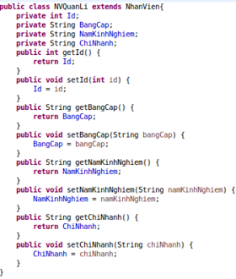

* Lớp NVKho

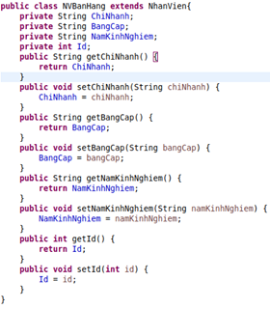

* Lớp NVBanHang



* Lớp NhaHang

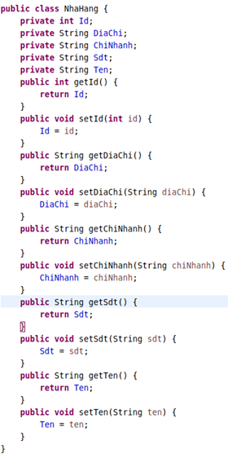

* Lớp Ban

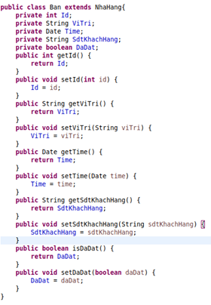

* Lớp MonAn

